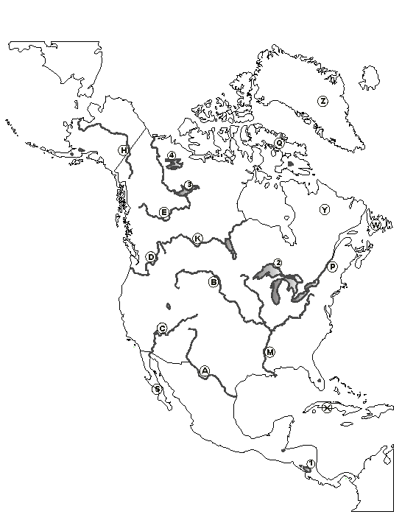
Na obrysovej mape Severnej Ameriky lokalizujte vybrané prvky horizontálnej členitosti a hydrografickej siete.
Na obrysovej mape Severnej Ameriky určte rieky A, B, M, H, P a jazerá 1, 2, 3, 4, ostrovy a polostrovy Z, Y, W, Q

